陕西科技大学 试题纸 B
课程 微机原理与接口技术 学期 2018—2019—1

班级 学号 姓名

题号 | 一 | 二 | 三 | 四 | 五 | 六 | 七 | 八 | 九 | 十 | 总分
得分
阅卷人

一、单项选择（每小题2分，共20分。请将答案写入对应括弧中，否则不计分）。
- 从8088CPU的内部结构上看，其是由（ ）两部分组成。
（A）控制器和20位物理地址加法器 （B）运算器和总线接口
（C）执行单元和总线接口部件 （D）控制器和计算
- 8086CPU系统中下列（ ）不是段寄存器。
（A）DS （B）CS （C）SP （D）ES
- 用汇编语言编写的程序需要经过（ ）翻译成机器语言后，能在计算机中执行。
（A）编译程序 （B）解释程序
（C）操作系统 （D）汇编程序
- 从硬件角度而言，采用硬件最少的数据传送方式是（ ）
（A）无条件方式 （B）查询方式
（C）中断方式 （D）DAM方式
- 8086CPU寻址I/O端口最多使用（ ）条地址线。
（A）8 （B）10 （C）12 （D）16
- 下列几种半导体存贮器中，（ ）需要紫外线照射檫除信息。
（A）SRAM （B）DRAM （C）EPROM （D）EEPROM
- 下列（ ）端口只能用作输入端口。
（A）数据端口 （B）状态端口
（C）控制端口 （D）信息端口
- IP寄存器中存放的是（ ）。
（A）正在执行的指令地址 （B）栈顶存储值
（C）栈顶偏移地址 （D）下一条要执行指令的地址
- 当使用BP寄存器作为基地址寻址时，若无指定段替换，则默认在（ ）段内寻址。
（A）程序 （B）数据 （C）堆栈 （D）附加
- 8088 CPU执行算术运算指令不会影响的标志位是（ ）
（A）溢出标志位 （B）零标志位
（C）方向标志位 （D）奇偶标志位

二、填空题（每空1分，共10分。将答案写入对应横线处，否则不计分）。
- 微型计算机系统中主机主要由 、 和I/O接口三大部分组成。
- 计算机内部字符适合用 码表示，有符号数采用 码表示，便于实现加减运
算，若字长为8位时，有符号数X=85H，则字长为16位时符号数X= H。
- 8086CPU共有 根引脚线，其中地址线有 根，数据线有 根。
- DOS系统功能调用时，应先将功能号应送 寄存器，然后执行INT 21H指令。
- 用8259A构成主从两级级联的中断控制，3片8259A级联最多可提供 个中断源的管理。

三、简答题（共3小题，共14分，请将答案书写于答题纸，否则不计分）。
- 请简述8086CPU标志寄存器中表示状态标志有几位，至少列举三个并说明含义。（4分）
- 请简述微机系统中IO端口的编址有哪两种方式并回答各自的特点。（5分）
- 请简述可编程中断控制器8259A命令字的分类。（5分）

四、简单应用题（共5小题，共26分，请将答案书写于对应表格、括弧或卷面适当空白处，否则不计分）。
- 当CPU执行以下指令时，填写引脚电平形式（1或0）。（6分）
8086CPU执行的指令 | 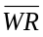 | M/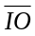 | 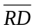
MOV AL, [BX]
OUT DX, AX
- 设已知（DS）= 1000H，（ES）= 2000H， （SI）= 4000H，（BX）= 5000H，请指出下列源操作数字段的寻址方式及其其物理地址值是多少？（给出物理地址的计算过程，否则不计分）（6分）
1) MOV AX ，ES:[BX]
2） MOV AX ，[100H]
3） MOV AX ，[BX][SI]
- 判断下列指令是否正确。（4分）
1) MOV CS ， AX （ ）
2) MOV AX ，[SI+DI] （ ）
3) MOV [BP]，[SI] （ ）
4) PUSH [DI] （ ）
- 下列各变量分别占几个存储单元。（4分）
1) AA DB 09H，23H （ ）
2) BB DW 43H，23H （ ）
3) EE DB ‘ABCDEF’ （ ）
4) FF DW 2 DUP（2 DUP（3，4)，？） （ ）
- 可编程定时器/计数器8253是一个减法计数器，请问在其内部提共几个计数器？这些计数器共有几种计数方式？若8253定时/计数器CLK输入端脉冲频率为2MHZ,如果要定时500μS，则计数初值应为多少？。（6分）

五、综合应用题（共3小题，共30分，请将答案书写于答题纸，否则不计分）。
- 小明爸爸问小明下面数中（即下面数据段定义的数据）那个最大？小明看看着找了一会，对爸爸说：“爸爸，眼睛都快看花了，我很难找出来”。请你编写汇编语言程序帮助小明快速找出，将结果放入MAX单元中。要求写出完整代码段，并写出执行结果MAX中十六进制结果。（9分）
DATA SEGMENT ;数据段
TABLE DB 12, 34, 56, 76, 54, 89, 90, 32, 44, 100
DB 73, 59, 61, 45, 81,107, 37, 25, 14, 64
DB 3, 17, 9, 23, 55, 97,115, 78,121, 67
DB 215,137,99,241, 36 ,58, 87,100, 74, 62
COUNT DB 40
MAX DB ?
DATA ENDS
- 某8088系统需用SRAM芯片6116组成地址范围在78000H~78FFFH的存储器。SRAM芯片6116引线图如图1所示。要求利用74LS138译码器设计译码电路，实现存储器与系统的连接。请回答以下问题（须有分析求解过程，否则不计分）。（11分）
1
24
2
3
4
5
6
7
8
9
10
11
12
23
22
21
20
19
18
17
16
15
14
13
A7
A6
A5
A4
A3
A2
A1
A0
D0
D0
D5
D4
D3
A9
A
10
CS
D7
+5V
D6
D1
GND
A8
R/W
OE
图1 SRAM芯片6116引线图
- 8088系统需用存储器的容量是多少？（2分）
- SRAM芯片6116的容量是多少？（2分）
- 通过扩展形成所需内存需要SRAM芯片6116几片？（2分）
- 形成片选信号地址线（即74LS138译码器输入端应接入地址线）为那些？各个SRAM芯片6116的片选信号值分别是？提示：二进制序列（2分）
- 绘制出该存储器与系统的连接示意简图，并标出总线信号名称。（3分）
- 已知8088CPU系统总线与8255A连接如图2所示，其中A口工作在方式1输出、B口工作在方式0输入，C口工作在方式0输出。8255A工作方式选择控制字如图3所示，请仔细看图回答以下问题。（10分）
A₇
系

统

总

线

信

号
A₅
A₆
A₄
A₃
A₂
A₀
A₁
&
D₀～D₇
RD
WR
A₀
A₁

CS

8255A
A口
C口
B口
D₀～D₇
IOW
IOR
C
B
A Y₀

G

G_{2A}

G_{2B}

74LS138

A₈
A₉
A₁₀
A₁₁
A₁₂
A₁₃
A₁₄
A₁₅
&

≥1
图2 8088CPU系统总线与8255A连接图
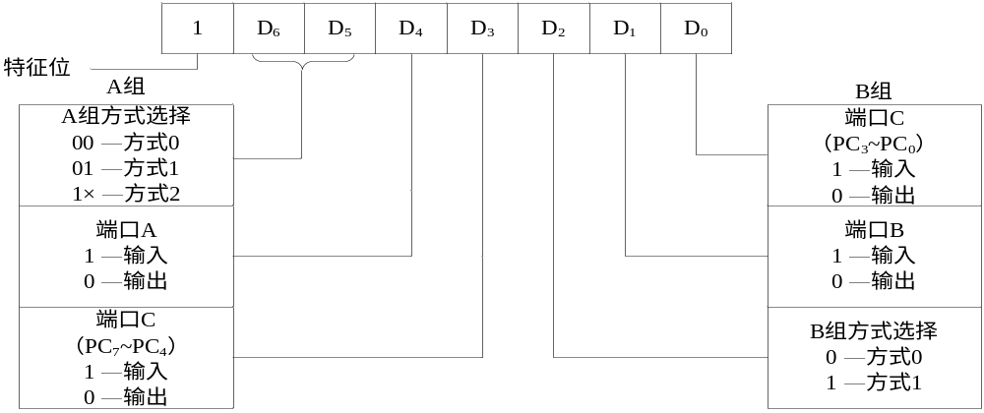
图3 8255A工作方式选择控制字
- 请写出8255A的四个端口地址（须有分析求解过程，否则不计分）；（4分）
- 请写出对8255A进行初始化的工作方式选择控制字指令序列；（3分）
- 请写出将B口读出的数据存放到BL中的指令序列。（3分）

